Bài tập ở nhà trong thời gian nghỉ phòng chống dịch bệnh Tiếng Việt lớp 1 tuần 22
Họ và tên: . . . . . . . . . . . . . . . . . . . . . . . . . . . . . . . . . .
Lớp:……………..
Câu 1: Đọc thuộc các vần, tiếng:
oa oe oai oay oan oăn oang oăng
họa xòe thoại xoáy khoan xoăn hoang hoẵng
Câu 2: Đọc thuộc các từ ngữ:
họa sĩ múa xòe điện thoại gió xoáy
giàn khoan tóc xoăn vỡ hoang con hoẵng
Câu 3: Đọc các câu:
Hoa ban xòe cánh trắng  Lan tươi màu nắng vàng  Cành hồng khoe nụ thắm  Bay làn hương dịu dàng. | Cô dạy em tập viết  Gió đưa thoảng hương nhài  Nắng ghé vào cửa lớp  Xem chúng em học bài.
Câu 4: Viết mỗi vần 2 hàng:
oa oe oai oay oan oăn oang oăng
Câu 5: Viết mỗi tiếng 2 hàng:
họa xòe thoại xoáy khoan xoăn hoang hoẵng
Câu 6: Viết mỗi từ ngữ 1 hàng:
họa sĩ múa xòe điện thoại gió xoáy
giàn khoan tóc xoăn vỡ hoang con hoẵng
Câu 7: Viết câu:
- Chú chích chòe đậu trên cành cây.
- Gia đình em ai cũng thích ăn xoài cát.
- Ở nhà, mẹ dạy em học toán.
- Áo choàng của tôi có lông phủ trên cổ áo.
Câu 8: Nối:
Dòng nước
liên hoan văn nghệ.

Bông hoa mùi thơm
xoáy.

Em đi xem
thoang thoảng.

Câu 9: Điền: oai, oan hay oăn?
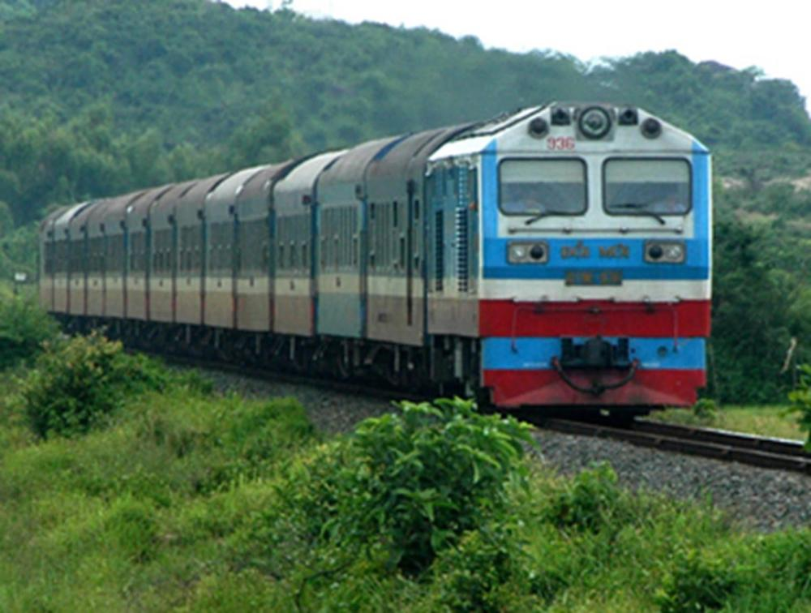
dáng khỏe kh……. bà ng…… đ……. tàu

Lưu ý: Phụ huynh chia bài theo từng ngày cho các con tập viết.
ĐÁP ÁN TIẾNG VIỆT 1 TUẦN 22
Câu 8: Nối:
Dòng nước
Bông hoa mùi thơm
Em đi xem
liên hoan văn nghệ.
xoáy.
thoang thoảng.

Câu 9: Điền: oai, oan hay oăn?
dáng khỏe khoắn bà ngoại đoàn tàu

